OBAVIJEST ZA POTROŠAČE
Opoziv proizvoda
Sonday Farmers Cookies

Državni inspektorat Republike Hrvatske obavještava potrošače o opozivu proizvoda:
- Sonday Farmers Cookies, Grandino, Soft Triple Chocolate, EAN20927103, najbolje upotrijebiti do 12.12.2024.
- Sonday Farmers Cookies, Grandino Soft Lemon Cookies, EAN20301804, najbolje upotrijebiti do 12.12.2024,

zbog mogućeg prisustva čestica metala.
Proizvod nije u skladu s Uredbom 178/2002 o utvrđivanju općih načela i uvjeta zakona o hrani, osnivanju Europske agencije za sigurnost hrane te utvrđivanju postupaka u područjima sigurnosti hrane.
Detalji o opozivu proizvoda dostupni su na web stranici subjekta u poslovanju s hranom https://www.lidl.hr/c/obavijest-o-povlacenju-opozivu-proizvoda/s10029608

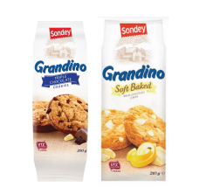

Podaci o proizvodu:
Proizvođač: Banketbakkerij Merba B.V, Oosterhout, Nizozemska
Maloprodaja: LIDL Hrvatska d.o.o.k.d., Zagreb

Obavijest se odnosi isključivo na proizvod sa gore navedenim podacima

